***«Потаповский вестник»***

**официальное издание органов местного самоуправления**

**Потаповского сельсовета**

**Енисейского района Красноярского края**

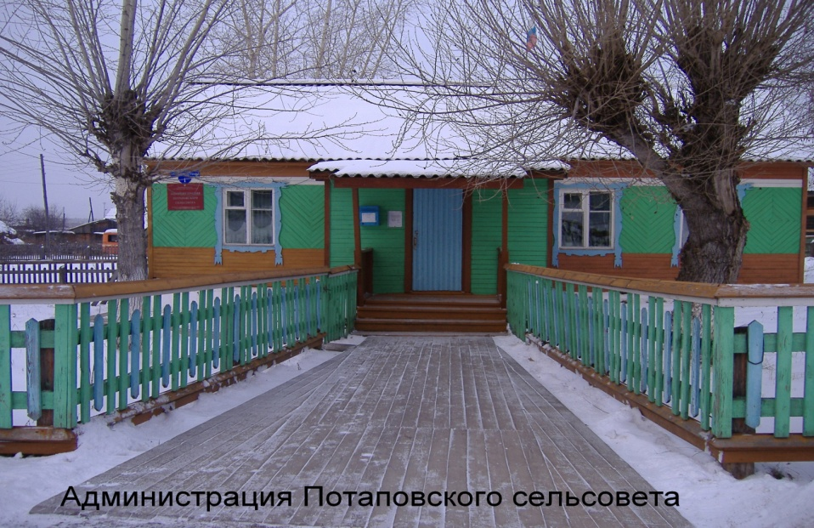

**№ 10 от 19.02.2025г.**

Отпечатано в администрации Потаповского сельсовета на персональном компьютере по адресу: Россия, Красноярский край, Енисейский район, с. Потапово, ул. Административная, 1, тел. 8(39195) 75-2-35. Распространяется бесплатно. Тираж 5 экз. ответственный за выпуск специалист сельсовета по общим вопросам Сербулова Г.Ю.



АДМИНИСТРАЦИЯ ПОТАПОВСКОГО СЕЛЬСОВЕТА

ЕНИСЕЙСКОГО РАЙОНА КРАСНОЯРСКОГО КРАЯ

**ПОСТАНОВЛЕНИЕ**

27.02.2025 с. Потапово № 3-п

Об утверждении плана мероприятий

по обеспечению безопасности в весеннее – летний

пожароопасный период 2025 года

В соответствии с Федеральным законом от 21.12.1994 № 69-ФЗ «О пожарной безопасности», в целях предотвращения гибели и травматизма людей, ПОСТАНОВЛЯЮ:

1. Утвердить план совместных организационных мероприятий по  
обеспечению пожарной безопасности на территории Потаповского сельсовета в весенне - летний пожароопасный период 2025 года, согласно приложению 1.

2. Обеспечить первичные меры пожарной безопасности на подведомственной территории:

- усилить профилактическую, агитационно-массовую работу среди населения по предупреждению пожаров в жилом секторе;

- принять меры по содержанию в исправном состоянии источников противопожарного водоснабжения.

3. Контроль над исполнением настоящего постановления оставляю за собой.

4. Постановление вступает в силу со дня его подписания и официального опубликования в информационном печатном издании «Потаповский вестник» и подлежит размещению на официальном информационном Интернет – сайте Потаповского сельсовета Енисейского района Красноярского края.

Глава

Потаповского сельсовета В.К. Зиброва

|  |
| --- |
| Приложение 1  к постановлению администрации Потаповского сельсовета  от 27.02.2025 № 3-п. |

**ПЛАН**

**мероприятий по обеспечению пожарной безопасности по Потаповскому сельсовету на весенне - летний пожароопасный период 2025 года**

|  |  |  |  |
| --- | --- | --- | --- |
| №  п/п | Наименование мероприятий | Срок реализации | Ответственные исполнители |
| 1 | 2 | 3 | 4 |
| 1. | Восстановить и создать минерализованные полосы (проведение опашки) на территории населенных пунктов прилегающих к лесным массивам, свалок бытовых отходов | С учетом местных условий, не позднее  14 мая | Администрация Потаповского сельсовета, руководители предприятий и организаций |
| 2. | Провести мониторинг и подготовку перечня бесхозных строений отсутствующих указателей улиц, номеров домов, принятие мер по сносу данных строений, восстановлению отсутствующих указателей | до  1 мая | Администрация Потаповского сельсовета, руководители предприятий и организаций |
| 3. | Провести ревизию и ремонт источников наружного противопожарного водоснабжения (пожарные гидранты, водоемы, водонапорные башни), в том числе на территориях предприятий, подъездов к естественным водоемам, восстановление указателей мест расположения водоисточников с подсветкой в ночное время суток | до  15 мая | Администрация Потаповского сельсовета, руководители предприятий и организаций |
| 4. | Изготовить (обновить) стенды по пропаганде мер пожарной безопасности в местах общего пользования | до  12 мая | Администрация Потаповского сельсовета, руководители предприятий и организаций |
| 5. | Провести проверки наличия на усадьбах граждан первичных средств тушения пожаров и противопожарно­го инвентаря (багров, лопат, емкостей с водой и т.п.) для оказания первой помощи по тушению пожаров, наличия табличек с указанием инвентаря, выносимого на пожар | до  14 мая | Администрация Потаповского сельсовета,  ПЧ-125 |
| 6. | Произвести уборку горючих отходов с территорий, прилегающих к усадьбам граждан, муниципальным учреждениям | до  21 мая | Администрация Потаповского сельсовета, руководители предприятий, организаций и учреждений |
| 7. | Оснастить территории общего пользования, муниципальных учреждении первичными средствами тушения пожаров и противопожарным инвентарем | до 25 апреля | Администрация Потаповского сельсовета, руководители муниципальных учреждений |
| 8. | Информировать население о принимаемых мерах, проводимых мероприятиях по защите населенных пунктов от пожаров, соблюдение мер пожарной безопасности по месту проживания граждан с использованием возможностей средств массовой информации | в течении всего периода | Администрация Потаповского сельсовета, ПЧ-125 |
| 9. | Провести сходы, собрания жителей по вопросам обеспечения пожарной безопасности в поселениях, реализация принятых на них решений | до 30  апреля,  далее  ежемесячно | Администрация Потаповского сельсовета |
| 10. | Провести ревизию и ремонт источников наружного противопожарного водоснабжения (пожарные водоёмы), создать условия для забора воды из источников противопожарного водоснабжения | до 15 мая | Администрация сельсовета, руководители  предприятий, учреждений  (по согласованию) |



АДМИНИСТРАЦИЯ ПОТАПОВСКОГО СЕЛЬСОВЕТА

ЕНИСЕЙСКОГО РАЙОНА КРАСНОЯРСКОГО КРАЯ

**ПОСТАНОВЛЕНИЕ**

27.02.2025 с. Потапово № 4-п

**О мерах по предотвращению возможного**

**затопления на территории**

**Потаповского сельсовета в период**

**весеннего паводка в 2025 году**

В целях защиты населения, обеспечения сохранности объектов экономики, материально-технических ресурсов, сельскохозяйственных животных, сельскохозяйственных предприятий, и частного сектора в связи с угрозой затопления населения Потаповского сельсовета в период половодья на реке Енисей, руководствуясь ст. 15 Федерального Закона от 06.10.2003 г. № 131-ФЗ « Об общих принципах организации местного самоуправления в Российской Федерации», руководствуясь Уставом Потаповского сельсовета, **ПОСТАНОВЛЯЮ:**

1. Утвердить комиссию по проведению подготовительно - предупредительных мероприятий (приложение 1).
2. Утвердить план мероприятий по подготовке к весеннему половодью на территории Потаповского сельсовета на 2025 год (приложение 2).
3. Возложить на комиссию рассмотрение вопросов по координации работ для подготовки хозяйств, учреждений по предупреждению и ликвидации возможных последствий весеннего половодья.
4. Контроль над выполнением постановления оставляю за собой.
5. Постановление вступает в силу в день, следующий за днем его официального опубликования в информационном издании «Потаповский вестник».

Глава

Потаповского сельсовета В.К. Зиброва

Приложение 1

к постановлению администрации

Потаповского сельсовета

от 27.02.2025 г № 4-п

**СОСТАВ**

**Потаповской противопаводковой комиссии**

Зиброва Вера Константиновна - глава Потаповского сельсовета

Пакулев Андрей Владимирович - директор ООО «Потапово»

Волковский Роман Михайлович - начальник ПЧ-125

Юрова Елена Ивановна - заведующая филиалом СДК с. Потапово

Сербулова Галина Юрьевна - специалист Потаповского сельсовета

Вагин Игорь Владимирович - директор Потаповской СОШ № 8

Севрюк Сергей Леонтьевич - мастер производственного участка

ООО «Енисейэнергоком»

Шевцова Ирина Владимировна - заведующая ФАП с. Потапово

Глухов Андрей Валентинович - мастер филиала АО «Лесосибирск –

Автодор»

Приложение 2

к постановлению администрации

Потаповского сельсовета

от 27.02.2025 № 4-п

**ПЛАН**

**мероприятий по подготовке к весеннему половодью**

**на территории Потаповского сельсовета на 2025 год**

|  |  |  |  |
| --- | --- | --- | --- |
| № п/п | Наименование мероприятий | Срок исполнения | Исполнители |
| 1. | Провести сходы граждан с целью ознакомления населения с планом мероприятий по обеспечению безопасности и их действия в паводковый период, вывесить памятки действия населения в случае наводнения. | март - апрель | Глава сельсовета  В.К. Зиброва |
| 2. | Эвакуация населения, домашних животных, материальных ценностей из зон возможного затопления на незатопляемые места:  с. Потапово, – 5 км.  автодороги выше села | по мере необходимости | Члены паводковой комиссии |
| 3. | Подготовить автотранспорт, бульдозерную, экскаваторную, пожарную технику,  Создать НЗ ГСМ для проведения спасательных работ и иных операций | апрель | Волковский Р.М.  Глухов А.В. |
| 4. | Подготовить маломерный флот  (моторные лодки) | по мере необходимости | Глава сельсовета  В.К. Зиброва  Специалист с/с  Г.Ю. Сербулова |
| 5. | Создать запас медикаментов для оказания первой неотложной помощи | апрель | зав. ФАП  И.В. Шевцова |
| 6. | Создать запас кормов в местах эвакуации КРС  Создать запас продуктов и питьевой воды в школах. | по мере необходимости | А.В. Пакулев  И.В. Вагин |
| 7. | Руководителям хозяйств, учреждений, по всем организациям назначить ответственных лиц. Подготовить  радиосвязь с районным центром. | апрель | Руководители хозяйств  Руководители учреждений |
| 8. | Руководителям торговых предприятий создать запас продуктов питания. | по мере необходимости. | М.В. Михайлова  В.Г. Сушакова |
| 9. | Всем руководителям предприятий и организаций рекомендовать создать группы по ликвидации чрезвычайных происшествий | апрель | В.К. Зиброва  А.В. Глухов  Р.М. Волковский  И.В. Вагин |

**Информационная памятка**

**КГБУ «СОЦ «Березка»** – это учреждение, которое предоставляет комплекс услуг для поддержания здоровья, реабилитации и социальной адаптации людей. Предлагает широкий спектр программ и мероприятий, направленных на физическое и психическое оздоровление.

***Основные направления деятельности:***

1. **Оздоровительные процедуры**: массаж: лечебный, вакуумный и механический; электролечение; магнитотерапия; прессотерапия; светолечение: лазеротерапия, ультрафиолетовое облучение; термолечение: аппликации озокерита, сухая углекислая ванна; грязелечение: грязевые аппликации, грязевая ванна; ингаляционная терапия: ингаляции, галотерапия, оксигенотерапия, озонотерапия; водолечение: ванны, души, гидромассаж; психотерапия; процедурный кабинет; фитотерапия, кислородные коктейли, минеральная вода; лечебная физкультура, занятия в спортивном и тренажерном зале, бассейн, сауна.

2. **Реабилитационные услуги**: психологическая поддержка; консультации специалистов; социальная адаптация.

3. **Образовательные мероприятия**: лекции, мастер-классы, посещение библиотеки.

4. **Развлекательные и культурные программы**: кинопоказы, тематические вечера, концерты, дискотеки, игровая детская комната.

**Документы обязательные при заезде:**

* паспорт;
* свидетельство о рождении (для детей в возрасте до 14 лет);
* полис ОМС;
* СНИЛС;
* санаторно-курортная карта (форма №072/у);
* санаторно-курортная карта для детей (форма №076/у);
* справка-заключение психоневрологического диспансера при наличии в анамнезе пациента нервно-психических расстройств;
* справка врача-педиатра или врача-эпидемиолога об отсутствии контакта с пациентами с инфекционными заболеваниями (для детей от 0 до 18 лет);
* путевка на социально-медицинское обслуживание;
* индивидуальная программа получателя социальных услуг (ИППСУ);
* справка о расчете частичной оплаты за путевку;
* чек/квитанция о частичной оплате за путевку;
* простая письменная доверенность, подтверждающая полномочия сопровождающего лица на предоставление интересов ребенка (детей), в случае, если сопровождающее лицо не является законным представителем.

**Противопоказания для заезда:**

* заболевания в острой и подострой стадии, в том числе острые инфекционные заболевания;
* хронические заболевания в стадии обострения;
* паразитарные заболевания;
* заболевания, сопровождающиеся стойким болевым синдромом, требующим постоянного приема наркотических средств и психотропных веществ;
* туберкулез любой локации в активной стадии;
* злокачественные новообразования, требующие противоопухолевого лечения;
* эпилепсия с текущими приступами, а также с ремиссией менее 6 месяцев;
* психические расстройства и расстройства поведения в стадии обострения или нестойкой ремиссии.

**Что необходимо взять с собой:**

* сменную одежду и обувь;
* спортивную одежду и обувь;
* предметы личной гигиены;
* купальник/купальные плавки, купальную шапочку;
* индивидуальную аптечку.

**Как доехать:**

* от железнодорожного вокзала г. Заозерный до социально-оздоровительного центра «Березка» организован автобус (бесплатно).

Забронировать место в автобусе необходимо **за 3 рабочих дня до даты заезда/выезда** по тел.: 8(39169) 9-38-00, 9-38-80, 8-800-222-38-00. Отправление автобуса в 13:00;

* такси с автовокзала г. Красноярска (**ул. Аэровокзальная, д. 22).** Забронировать место в автомобиле необходимо **за 3 дня до даты заезда/выезда** по тел.: 8-960-768-90-20. **Отправление** в 9:00. Стоимость поездки уточнять у диспетчера такси;
* на личном автомобиле до контрольно-пропускного пункта ЗАТО г. Зеленогорск, далее по направлению садоводческое товарищество №5 (Усовка).

**Дополнительная информация:**

* мобильная связь: Мегафон, МТС, Yota;
* wi-fi подключается через мобильную сеть Мегафон, МТС, Yota;
* нет аптек, парикмахерских;
* бесплатная охраняемая парковка.

**Контакты:**

Тел.: 8(39169) 9-38-00, 9-38-00, 8-800-222-38-00

Эл. почта: [sotz.berezka@yandex.ru](mailto:sotz.berezka@yandex.ru)

Сайт: санаторий-березка.рф

**Размеры ежегодной денежной выплаты в 2025 году**

**к празднованию 80-й годовщины Победы в Великой Отечественной войне 1941 - 1945 годов**

Законодательство: **Постановление Правительства Красноярского края от 03.03.2020 № 135-п «О Порядке и размерах предоставления отдельным категориям граждан ежегодной денежной выплаты к празднованию годовщины Победы в Великой Отечественной войне 1941 - 1945 годов»**

|  |  |  |
| --- | --- | --- |
| **№ п/п** | **Категория граждан** | **Размер выплаты\*** |
| 1. | Инвалиды и участники Великой Отечественной войны | **80 000** рублей |
| 2. | Бывшие несовершеннолетние узники концлагерей, гетто и других мест принудительного содержания, созданных фашистами и их союзниками в период Второй мировой войны | **80 000** рублей |
| 3. | Лица, награжденные знаком «Жителю блокадного Ленинграда»,  лица, награжденные знаком «Житель осажденного Севастополя»,  лица, награжденные знаком «Житель осажденного Сталинграда» | **80 000** рублей |
| 4. | Вдовы (вдовцы) инвалидов и участников Великой Отечественной войны (не вступившие в повторный брак) | **80 000** рублей |
| 5. | Лица, работавшие в годы войны на объектах противовоздушной обороны, местной противовоздушной обороны, на строительстве оборонительных сооружений, военно-морских баз, аэродромов и других военных объектов  в пределах тыловых границ действующих фронтов, операционных зон действующих флотов, на прифронтовых участках железных  и автомобильных дорог; членов экипажей судов транспортного флота, интернированных в начале Великой Отечественной войны в портах других государств | **80 000** рублей |
| 6. | Труженики тыла | **55 000** рублей |
| 7. | Граждане, пережившие Великую Отечественную войну в детском возрасте (не достигшие возраста 18 лет по состоянию на 3 сентября 1945 года) | **5 000** рублей |
| 8. | Дети погибших защитников Отечества** | **5 000** рублей |

*Назначение ежегодной денежной выплаты осуществляется в беззаявительном порядке  
на основании данных, содержащихся в государственной межведомственной информационной системе Красноярского края «Адресная социальная помощь». Перечисление денежных средств осуществляется до 26 апреля текущего года.

** Закон Красноярского края от 16.12.2014 № 7-3015 «О мерах социальной поддержки детей погибших защитников Отечества»

**При возникновении вопросов необходимо обращаться в территориальное отделение по месту проживания по телефону 8(39195)2-50-60 или по адресу: 663180, г. Енисейск, ул. Худзинского, д.2**